ESTIMULAÇÃO SENSORIAL I E II
PROJETO: FESTA NA ROÇA

PASSAR O DEDO DO ALUNO NA PIPOCA E NA LETRA P.

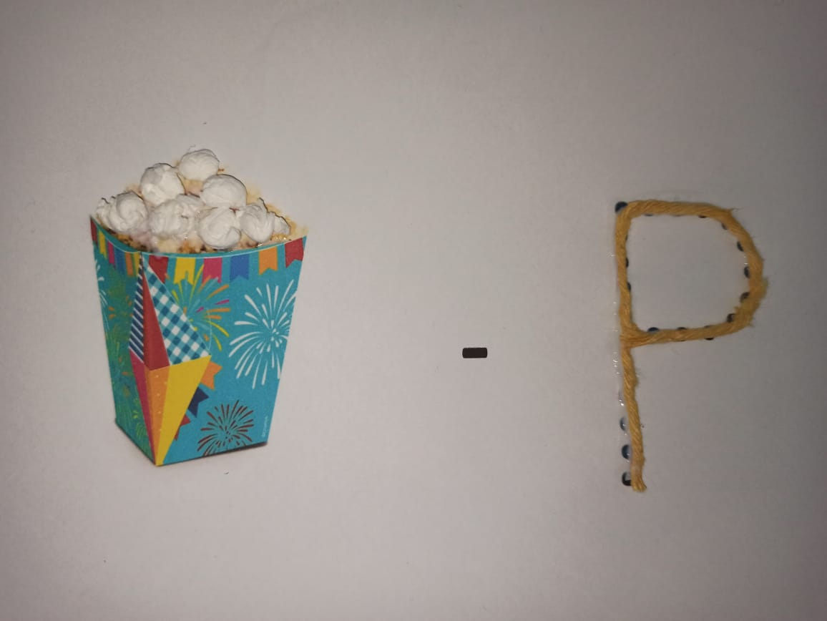

PIPOCA

PASSAR O DEDO EM CIMA DO BALÃO E DA LETRA B.

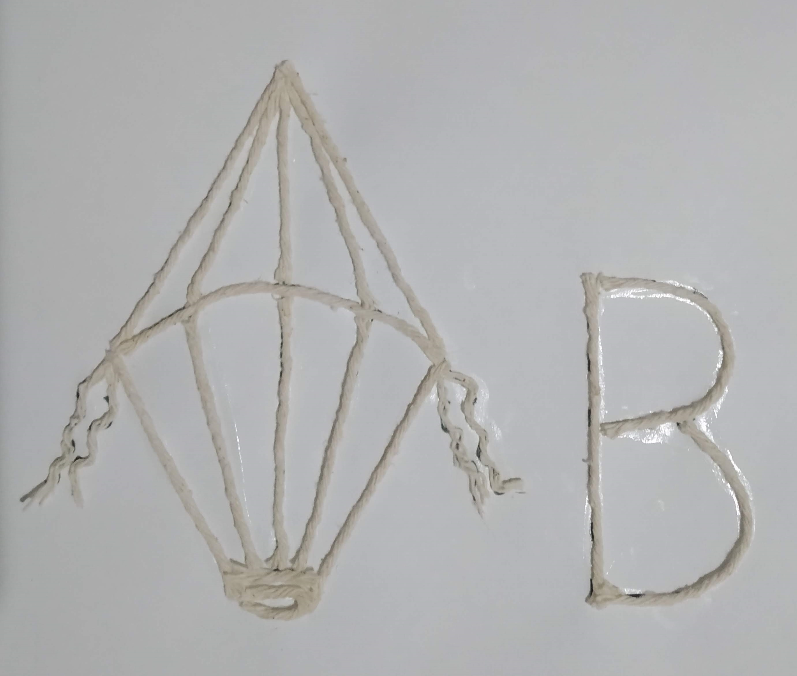

BALÃO

USAR AS GARRAFINHAS DE AREIA E MILHO PARA FAZER O RITMO DAS MÚSICAS PULA-PULA PIPOQUINHA E CAI, CAI BALÃO E ASSIM ELE PERCEBA OS SONS.

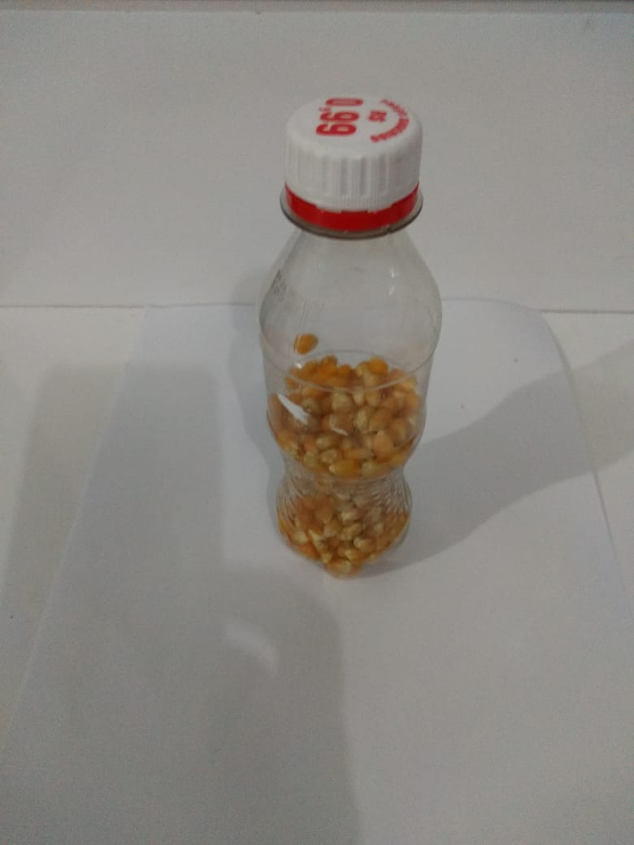
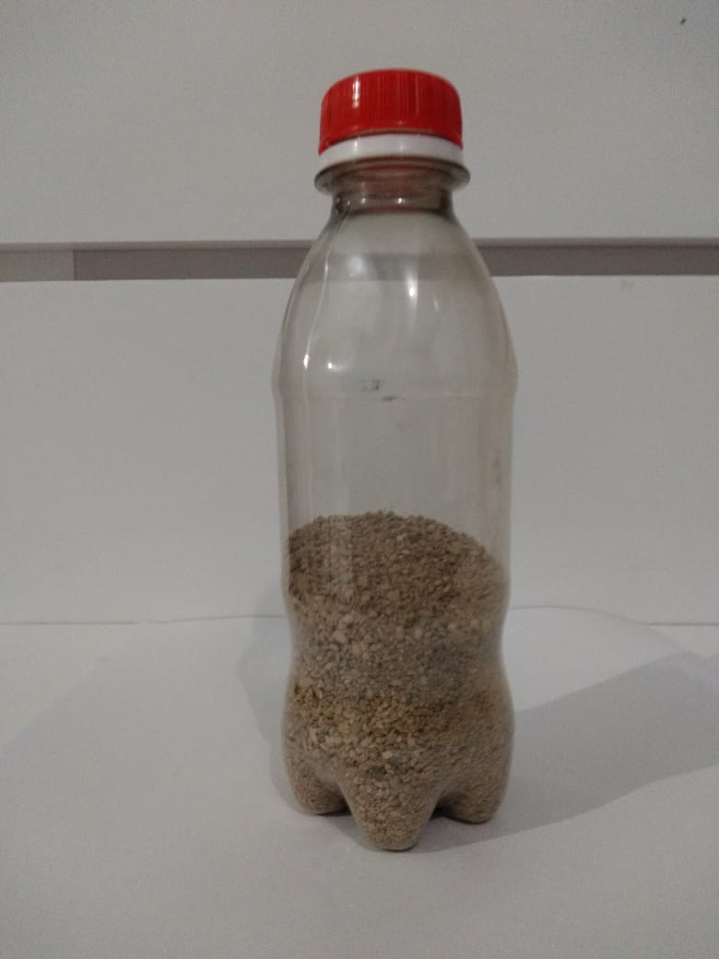

PULA-PULA PIPOQUINHA CAI-CAI BALÃO

https://www.youtube.com/watch?v=MgG13r2fVOw https://youtu.be/h9G6Y9ItwNA

COLOCAR EM UM RECIPIENTE UM POUCO DE FUBÁ E PASSAR A MÃO DO ALUNO PARA QUE ELE SINTA A TEXTURA E O CHEIRO.

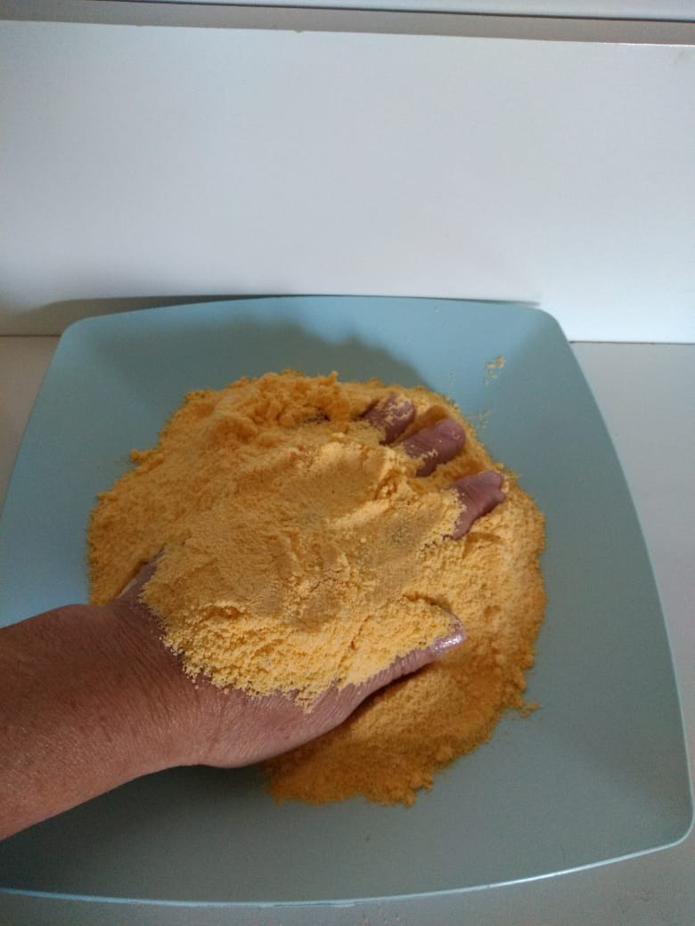
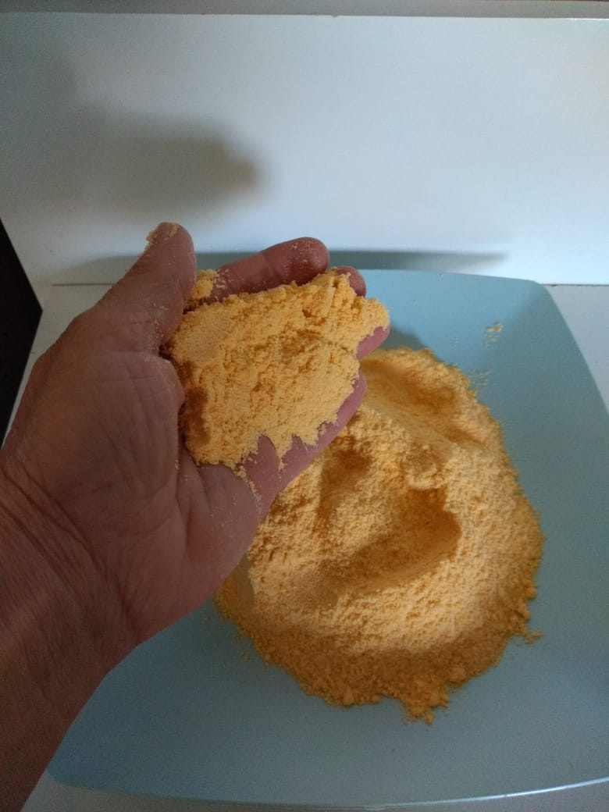

FUBÁ

FAZER UMA BOLA DE PAPEL E ESTIMULAR O ALUNO ATRAVÉS DAS MÃOS PARA QUE ELE A PERCEBA E SINTA-A, DEPOIS REALIZAR BRINCADEIRAS COMO ELE USANDO A BOLA.

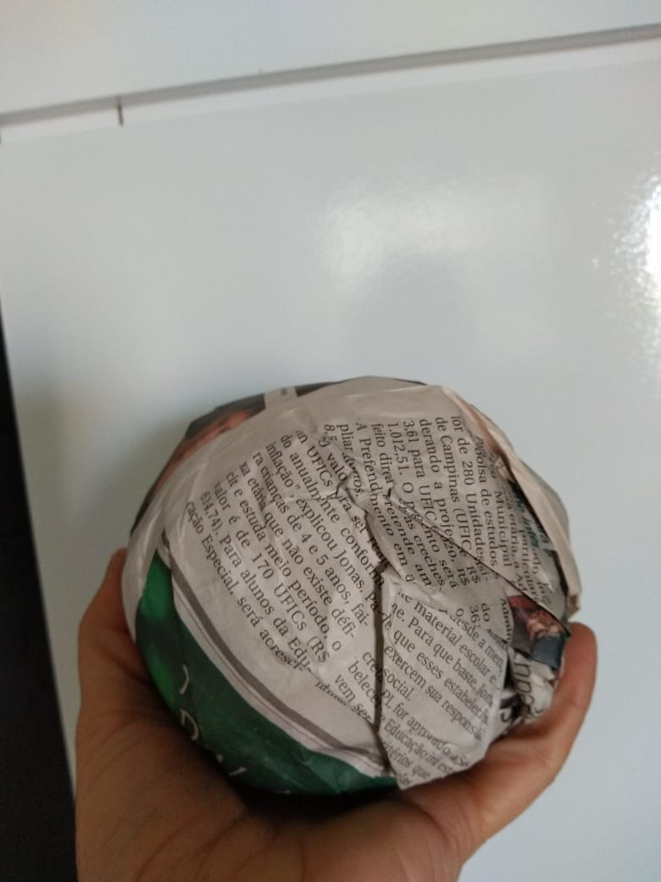

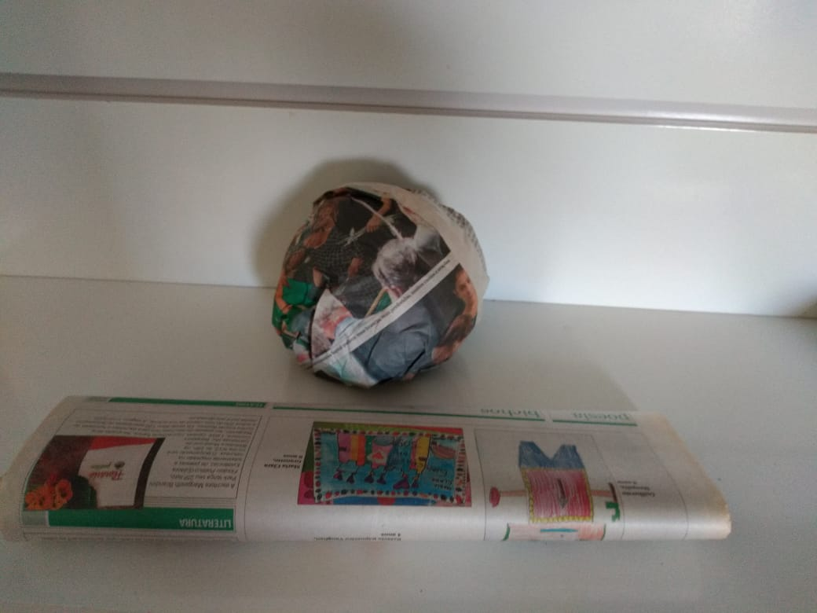

BOLA DE PAPEL

COLOCAR EM UM RECIPIENTE UM POUCO DE ÁGUA E ESTIMULAR AS MÃOS E OS PÉS DO ALUNO COLOCANDO-OS DENTRO DA ÁGUA E BRINCAR COM ELE USANDO A MESMA.

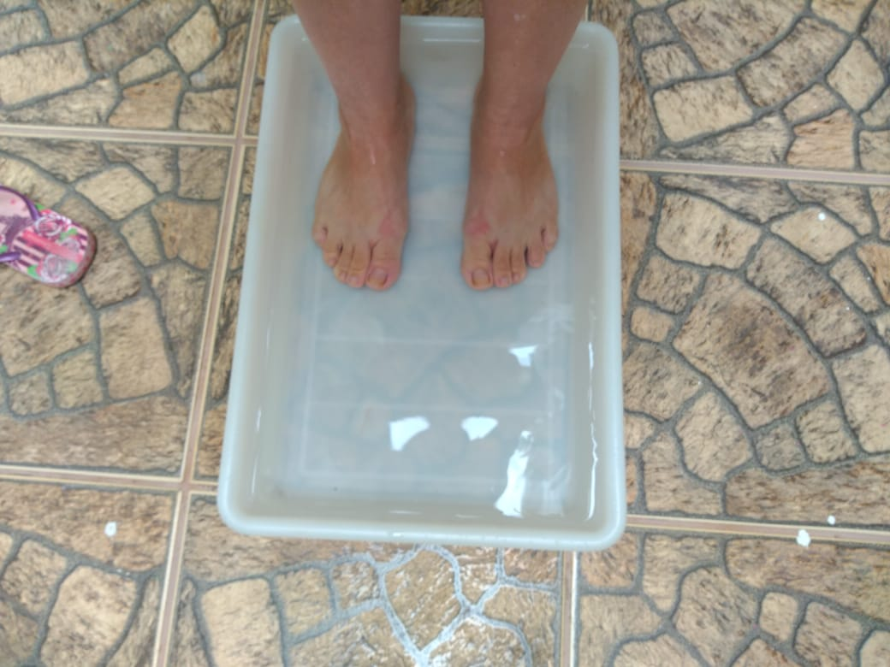
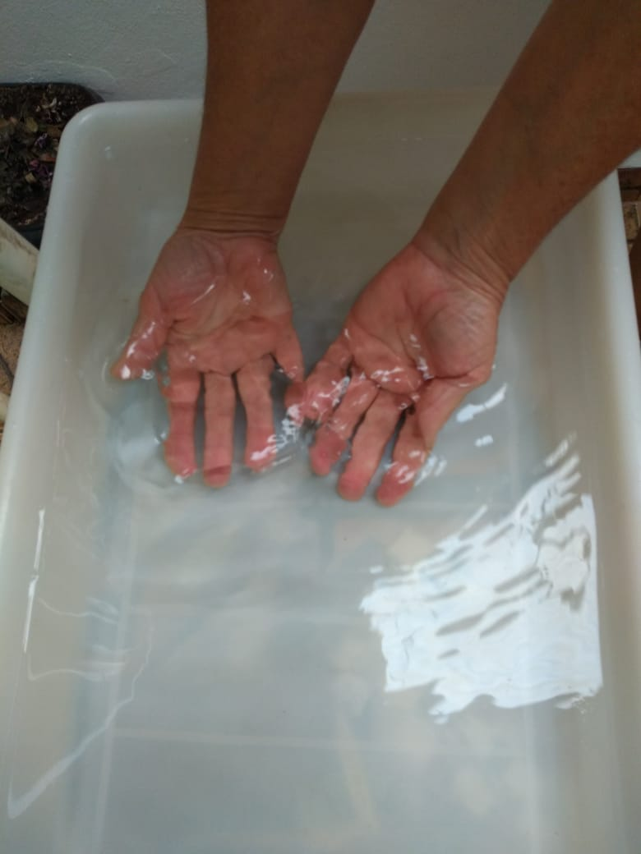

MÃOS PÉS

MONTAR O BALANGANDÃ E FAZER OS MOVIMENTOS DO BRINQUEDO PARA O ALUNO.

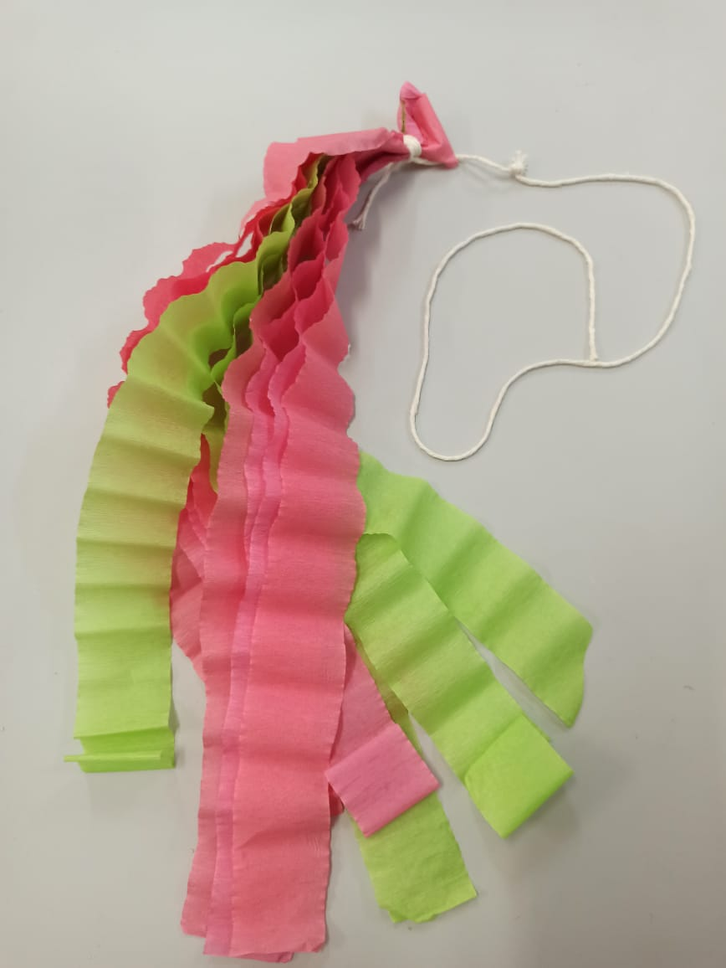

BALANGANDÃ

COM UMA BEXIGA DE ÁGUA E AR ESTIMULAR AS SENSAÇÕES DO ALUNO.

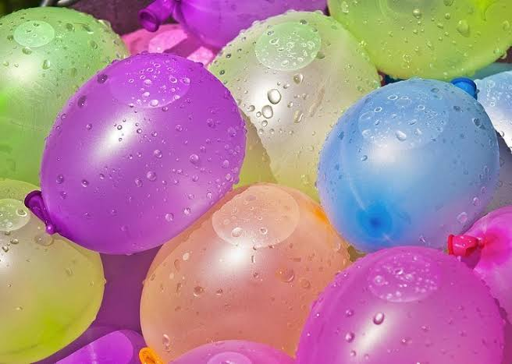

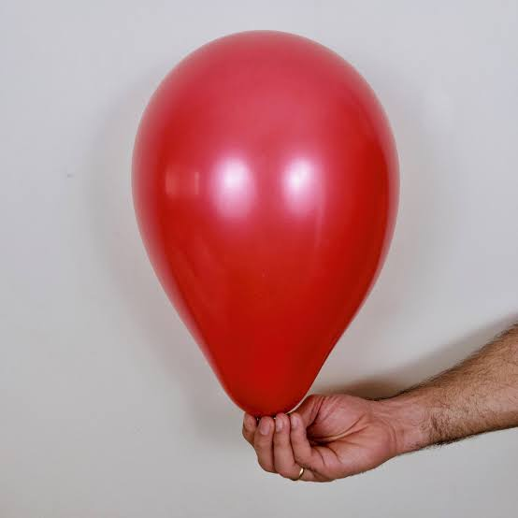

BEXIGA DE ÁGUA BEXIGA DE AR

